**Отчет**

**о проведении конференции**

**20 марта 2019 года** для медицинских сестёр противотуберкулёзных диспансеров, инфекционных кабинетов, эпидемиологов, преподавателей медицинских колледжей и училищ Самарской области, Самарская региональная общественная организация медицинских сестёр совместно с министерством здравоохранения Самарской области и ГБУЗ «Самарский областной клинический противотуберкулёзный диспансер им. Н. В. Постникова» была проведена конференция на тему: "Роль медицинской сестры по оказанию медицинской помощи больным туберкулезом в современных условиях»

Мероприятие аккредитовано в системе непрерывного профессионального развития и приурочено к празднованию 24 марта Дня борьбы с туберкулезом.

В конференции приняли 188 человек – медицинские сестры, фельдшера – лаборанты, врачи – эпидемиологи, преподаватели ГБ ПОУ СМК им. Н.Ляпиной.

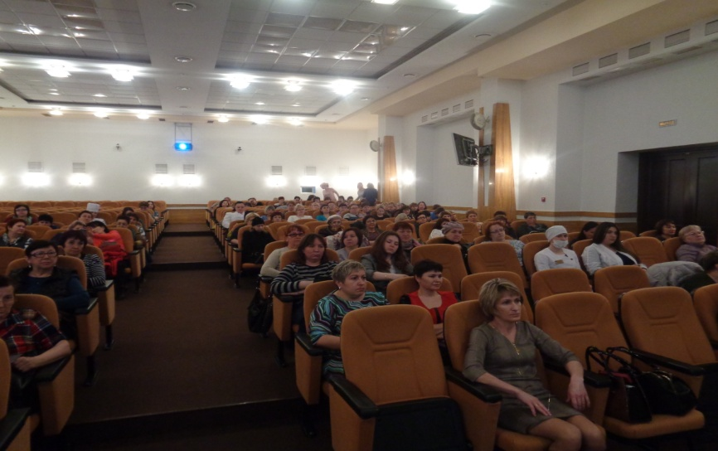

Конференцию открыла президент Самарской региональной общественной организация медицинских сестёр Нина Николаевна Косарева. Она отметила, что сегодня во всем мире достигнута цель развития тысячелетия «Остановить эпидемию туберкулеза и положить начало к тенденции сократить заболеваемость» и большую роль в этом играют медицинские сестры.

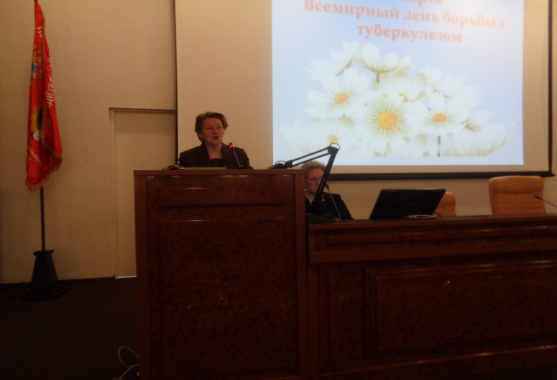

Вела конференцию главная медицинская сестра ГБУЗ «Самарский областной клинический противотуберкулёзный диспансер им. Н. В. Постникова», руководитель секции «Сестринское дело во фтизиатрии» Бойко Татьяна. Она сказала, что День борьбы с туберкулезом утвержден в 1982 году 24 марта по решению ВОЗ и приурочен к 100 – летию со дня открытия возбудителя туберкулеза – палочки Коха. Символ Дня борьбы с туберкулезом - белая ромашка, как символ здорового дыхания. И привела некоторые показатели снижения заболевания туберкулезом в Самарской области в 2018 году по сравнению с 2017г: заболеваемость снизилась на 17,1%, смертность на 9,7%.

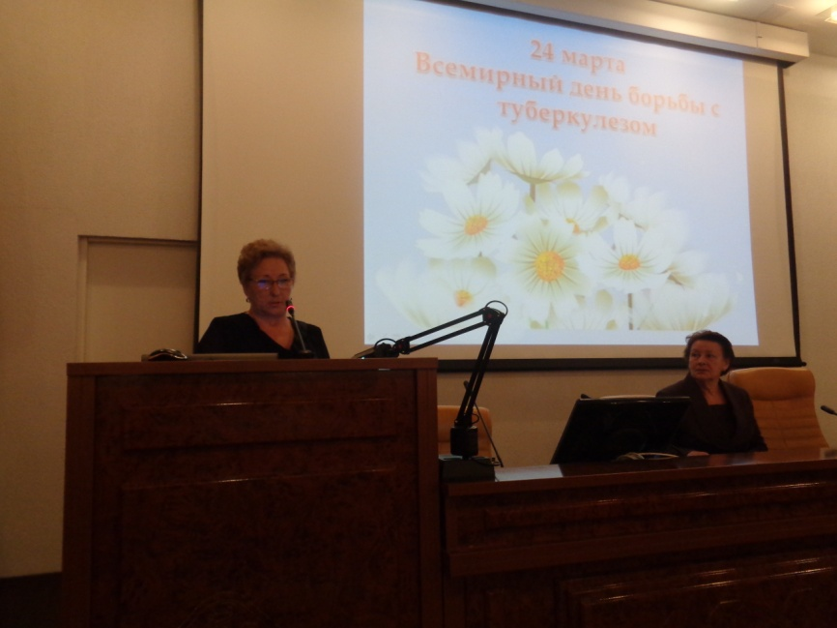

С презентациями выступили медицинские работники ГБУЗ «Самарский областной клинический противотуберкулезный диспансер имени Н.В.Постникова», ГБУЗ СО «Тольяттинский противотуберкулезный диспансер», ГБУЗ СО «Сызранский противотуберкулезный диспансер», ГБУЗ СО «Противотуберкулёзный санаторий «Рачейка». На конференции были освещены такие темы:

**«Иммунопрофилактика взрослых»**

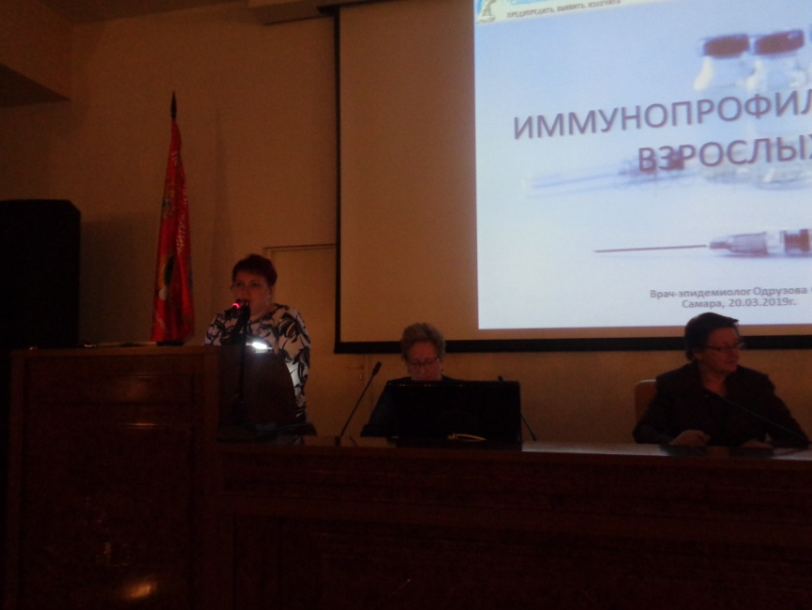

Одрузова Светлана Владимировна» врач-эпидемиолог ГБУЗ СО «СОКПТД

**«Роль медицинской сестры по оказанию медицинской помощи в современных условиях»**

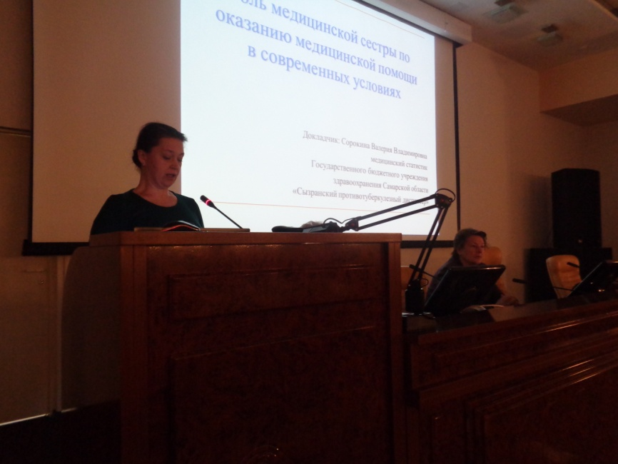

Сорокина Валерия Владимировна медицинский статистик ГБУЗ СО «СПТД»

«

**«Роль медсестры в лечении больных туберкулёзом сочетанного с ВИЧ-инфекцией»**

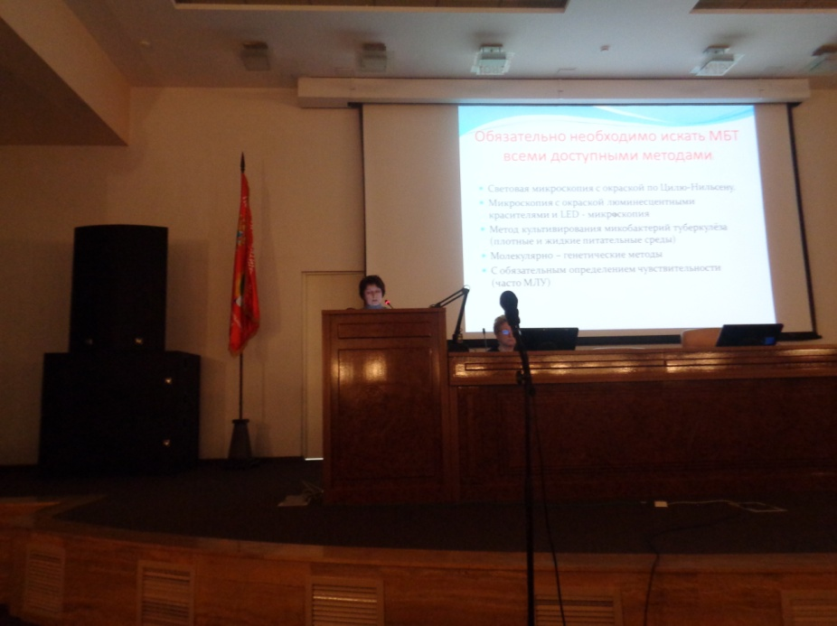

Петрова Ольга Викторовна ГБУЗ СО «ТПТД»

**«Взаимодействие противотуберкулезной службы с лечебными учреждениями»**

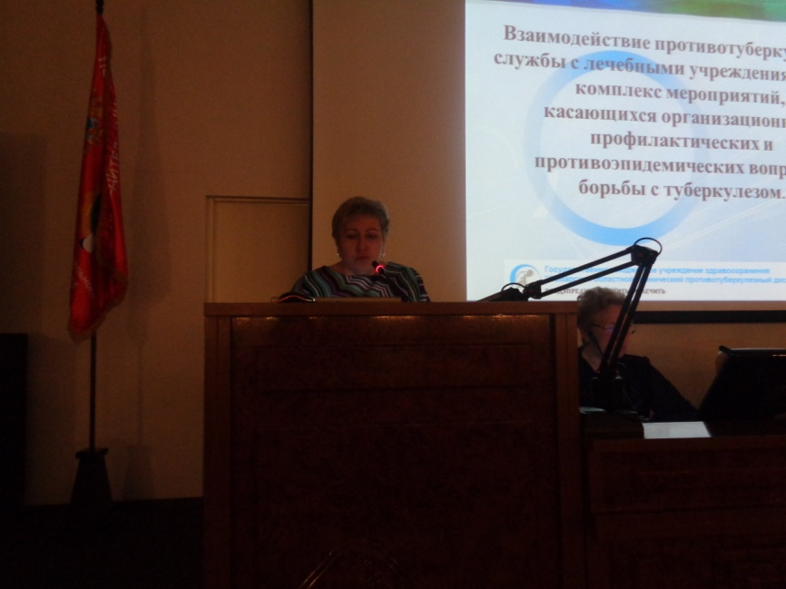

Полозникова Наталья Анатольевна медицинская сестра ДППО ГБУЗ «СОКПТД»

**«Роль лечебного питания при туберкулезе».**

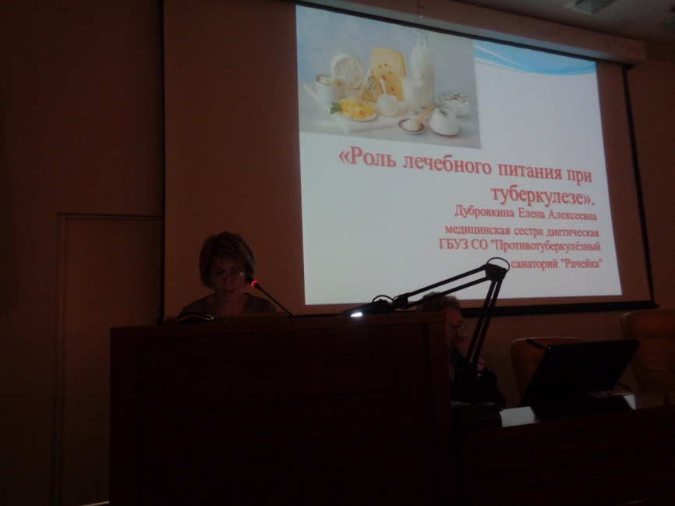

Дубровкина Елена Алексеевна медицинская сестра диетическая   
ГБУЗ СО "Противотуберкулёзный санаторий "Рачейка"

**«Современные технологии гигиенического обучения и воспитания населения в деятельности медицинского работника ЛПУ фтизиатрического профиля»**

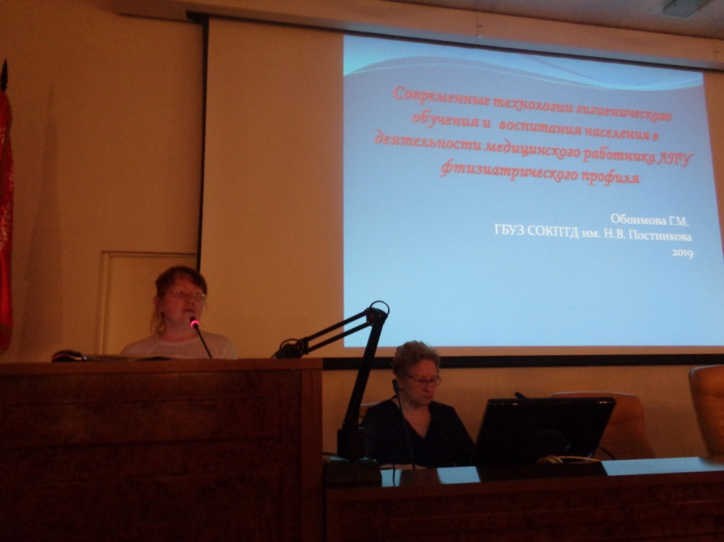

Обоимова Галина Михайловна медицинская сестра ГБУЗ СО «СОКПТД»

Главная медсестра ГБУЗ «СОКПТД»,

руководитель секции «Сестринское дело

во фтизиатрии» Т.Г.Бойко